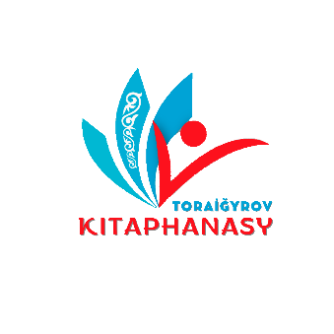

**Областная универсальная научная библиотека имени С. Торайгырова**

**Центр детского чтения имени С. Баязитова**

**ПОЛОЖЕНИЕ**

**о Конкурсе «Лучшее лето – читающее лето»**

**среди детей от 7 до 14 лет**

**1. Цели и задачи Конкурса:** Повышение значимости, популяризация чтения среди детей от 7 до 14 лет.

**2.** **Организаторы Конкурса**: Областная универсальная научная библиотека имени С. Торайгырова.

**3. Тема Конкурса**: **«Лучшее лето – читающее лето».**

**4.** **Участники Конкурса**: все желающие в возрасте от 7 до 10 лет, от 11 до 14 лет.

**5. Сроки проведения Конкурса**: с 10 июня по 10 августа 2023 года.

**6. Этапы проведения Конкурса**:

**I этап:** с 10 июня по 10 августа участники читают книги из фонда Центра детского чтения имени С. Баязитова;

**II этап:** с 11 августа по 12 августа – подсчет количества прочитанных книг;

**IІІ этап:** 15 августа - торжественная церемония награждения победителя от 7 до 10 лет, от 11 до 14 лет.

**7. Требования к конкурсантам**:

* участник должен быть зарегистрированным как читатель Центра детского чтения имени С. Баязитова;
* книги для чтения должны быть из книжного фонда Центра детского чтения имени С. Баязитова;
* необходимо прочесть не менее 15 книг ;
* в книгу участник должен вложить закладку с краткой аннотацией о прочитанной книге (закладка будет предложена библиотекарем).

**8.** **Критерии оценки Конкурса**:

* участник должен соответствовать возрастной категории;
* количество прочитанных книг подсчитывается за период с 10 июня по 10 августа;
* знание содержания прочитанных книг.

**9. Подведение итогов и награждение победителей**:

Жюри формируется из числа сотрудников библиотеки.

Победителем становится первый читатель из каждой категории участников, прочитавший книги с 10 июня по 10 августа.

Победителю присваивается звание «Лучший читатель Центра детского чтения имени С. Баязитова» с вручением диплома и главного приза по категории 7-10 лет – самоката, 11-14 – велосипеда.

Награждение победителей и участников состоится 15 августа 2023 г. в Центре детского чтения имени С. Баязитова» (ул. Луначарского, 9/2).

**10. Координаторы Конкурса:**

Библиотекари «Центра детского чтения имени С. Баязитова» –

Боромбаева Бакыт Копеевна, Турсумбаева Асем Кабиевна.

Контактные телефоны: 8 705 768 9937; 8 718 262 20 28.